Séance 22

1. Correction DOI et forces
Situation 1
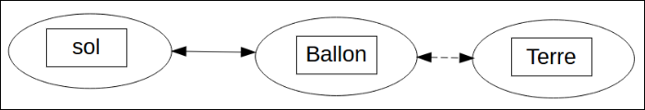
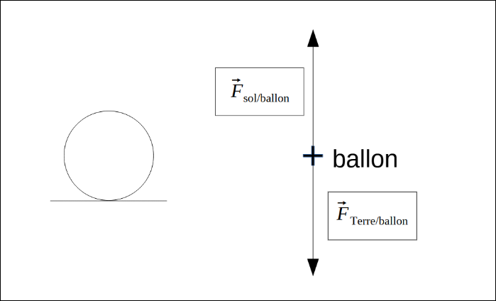
Situation 1bis
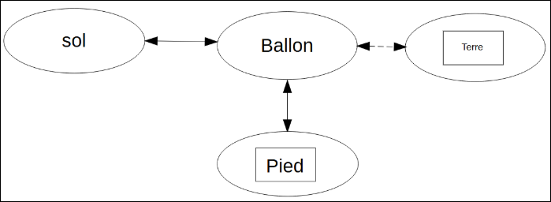
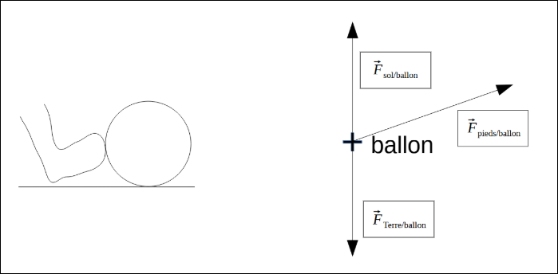
Situation 2
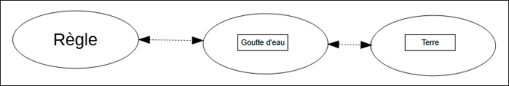
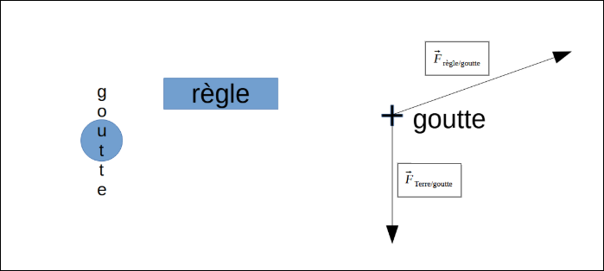
Situation 3
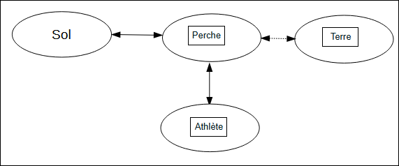
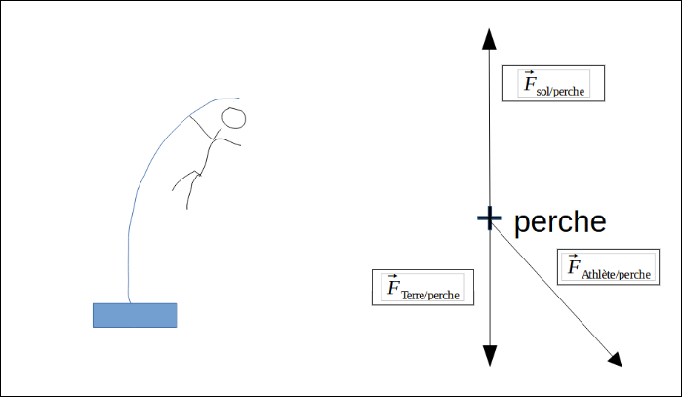
Situation 4
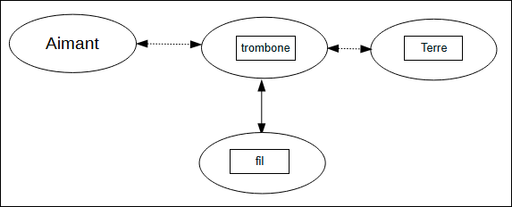
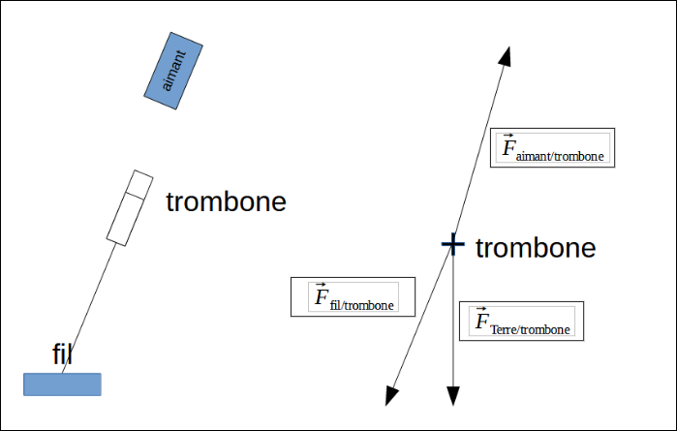
Situation 5
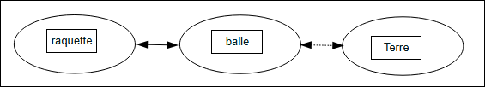
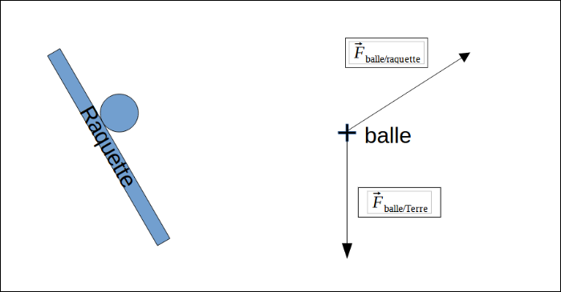
Situation 6
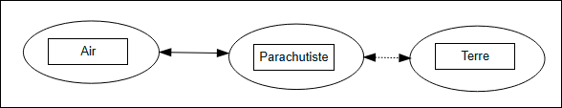
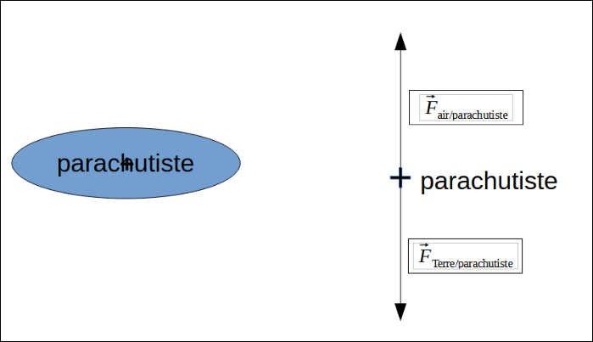
Situation 7
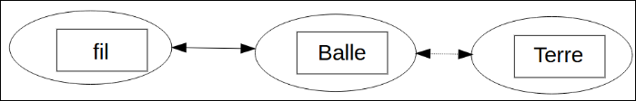
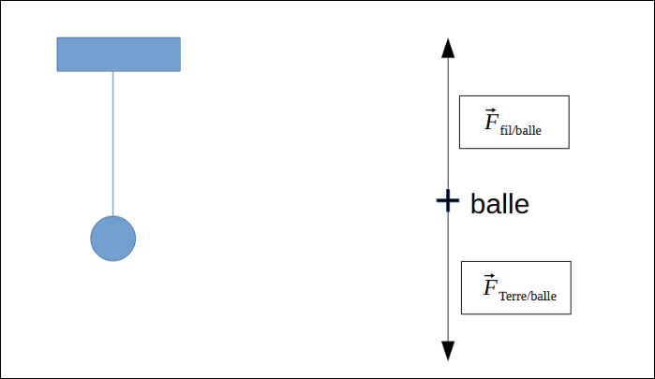

2. Suite de la leçon
https://nuage03.apps.education.fr/index.php/s/twHfo8r49yyaqm7
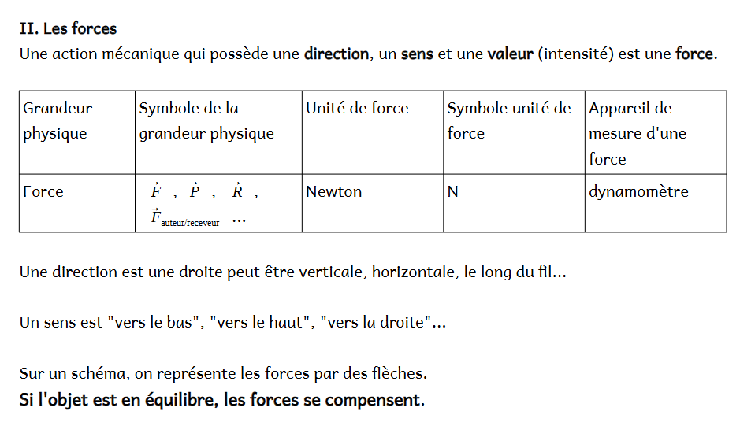

3. A faire pour la semaine prochaine
Ex 1 - 2 - 3
https://nuage03.apps.education.fr/index.php/s/twHfo8r49yyaqm7

